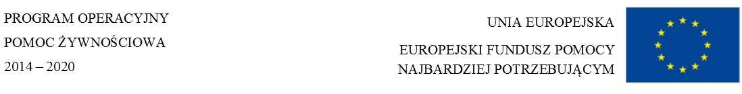
Celem Programu Operacyjnego Pomoc Żywnościowa 2014 – 2020 jest dotarcie z pomocą żywnościową do grup osób najbardziej potrzebujących w całej Polsce. Od września 2016 roku rozpocznie się realizacja Podprogramu 2016, w ramach którego osoby najbardziej potrzebujące w całej Polsce będą mogły skorzystać ze wsparcia w postaci żywności, jak również możliwości uczestniczenia w różnych działaniach wspierających, edukacyjnych i włączających. Program Operacyjny Pomoc Żywnościowa 2014 – 2020 jest wspófinansowany z Europejskiego Funduszu Pomocy Najbardziej Potrzebującym.
Do końca czerwca 2017 roku w Gminnym Ośrodku Pomocy Społecznej w Gdowie osoby, najbardziej potrzebujące, będą mogły skorzystać ze wsparcia w postaci żywności, która cyklicznie będzie dystrybuowana w formie paczek żywnościowych. Do końca czerwca 2017 roku, każda z osób otrzymujących paczki żywnościowe, otrzyma w nich produkty następującego typu: makaron jajeczny, ryż biały, herbatniki, mleko UHT, ser żółty , groszek z marchewką, fasola biała, koncentrat pomidorowy, powidła śliwkowe, gulasz wieprzowy z warzywami, filet z makreli w oleju, szynka drobiowa, cukier biały, olej rzepakowy.
Prócz wsparcia żywnościowego, GOPS Gdów, realizować będzie cykliczne działania towarzyszące takie jak warsztaty kulinarne, żywieniowe czy edukacji ekonomicznej. Osoby korzystające ze wsparcia Programu w naszym województwie będą mogły również wziąć udział w ciekawych warsztatach edukacyjnych dotyczących wzmacniania samodzielności i kompetencji w zakresie prowadzenia gospodarstwa domowego. O szczegółach informować będziemy na bieżąco. Wsparcie działaniami towarzyszącymi, pozwoli na zwiększenie wymiaru pomocy żywnościowej, która realizowana jest w ramach Programu.
Pomoc żywnościowa, w postaci paczki żywnościowej może być przekazywana do osób spełniających kryteria kwalifikowalności do statusu osoby najbardziej potrzebującej, tj.: osób i rodzin znajdujących się w trudnej sytuacji życiowej, spełniających kryteria określone w art. 7 ustawy o pomocy społecznej i których dochód nie przekracza 150% kryterium dochodowego uprawniającego do skorzystania z pomocy społecznej tj.951 zł dla osoby samotnie gospodarującej i 771 zł dla osoby w rodzinie, na podstawie skierowania wystawionego przez właściwy Ośrodek Pomocy Społecznej, lub w przypadku osoby bezdomnej – oświadczenia podpisanego w organizacji.
Podprogram 2016 jest kontynuacją Podprogramu 2015, w ramach którego GOPS Gdów objęła wsparciem żywnościowym 664 osoby. Obok dystrybucji paczek, prowadzone były również działania towarzyszące tj. warsztaty ekonomiczne oraz żywieniowe.
Osoby zainteresowane skorzystaniem z pomocy żywnościowej we wrześniu oraz spełniające kryteria ustawy o pomocy społecznej winny zgłosić się do Gminnego Ośrodka Pomocy Społecznej w Gdowie ul. Myślenicka 145- do końca sierpnia br.
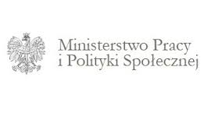
Ewentualne skargi można składać do Dyrektora GOPS.

